Практического занятия: «Работа с примитивами, создание чертежа пластины»
Открываем новый файл через команду «начало работы» или пиктограмму , шаблон можно использовать acadiso.dwt.
В пространстве модели создаем модель (чертеж) платины (вид сверху и разрез). Для основных линий, штриховки линий рамки, линий штампа создаем слои. Толщина линий должна соответствовать ГОСТ 2.303-68. Для создания нового слоя используем команду «Слой» (Формат → Слой) в окне «Диспетчер свойств слоев» создадим новый слой, нажав на пиктограмму или воспользовавшись сочетанием клавиш ALT+Д.
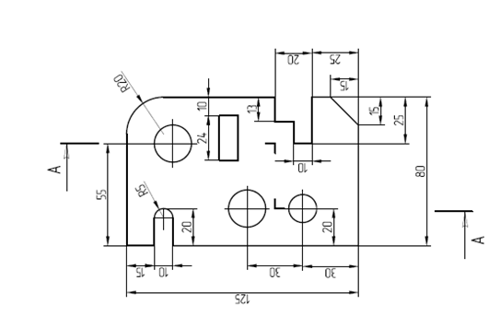
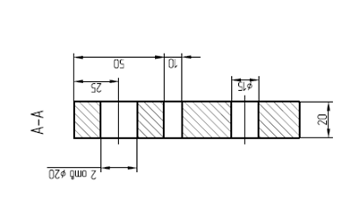
Построим чертеж пластины, приведенный на рис. 1. Используя инструмент «Прямоугольник» (Рисование → Прямоугольник) или нажав на пиктограмму на панели «Рисование», построим прямоугольник с шириной 80 мм и высотой 125 мм.
Рисунок 1 – Построение чертежа пластины

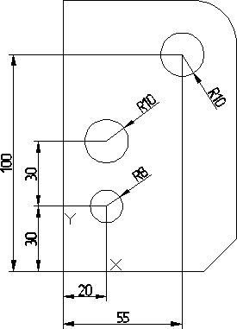
Построение элементов пластины начнем с окружностей (рис. 2). На пластине, приведенной в примере, имеется три отверстия. Нажмем пиктограмму «Окружность» на панели «Рисование» (Рисование → Окружность)
Рисунок 2 – построение окружностей
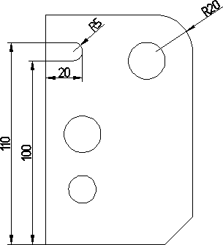
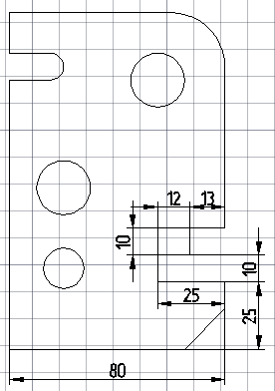
Строим скругление правого верхнего угла прямоугольной пластины. Активируем команду «Сопряжение» (Редактирование → Сопряжение) или нажимаем на пиктограмму на панели «Редактирование». В командной строке щёлкнем по параметру и введем значение 20. Левой кнопкой мыши указываем кривые, которые необходимо скруглить.
Рисунок 3 – построение паза , сопряжений и фаски
Строим скругленный паз (рис. 3). Вызовем команду «Отрезок» строим вспомогательные линии для получения паза длиной 20мм. Скругление производим аналогичным способом, описанным выше.

Срезаем правый нижний угол пластины. Вызовем команду «Фаска» (Редактирование → Фаска) или нажмем на пиктограмму на панели «Редактирование». В командной строке нажимаем параметр и вводим длины срезаемых отрезков (первого и второго) фаски 15 мм. Левой клавишей мыши укажем отрезки, образующие фаску.
Вырезаем паз сложной конфигурации (рис. 3). Построим паз, используя последовательный динамический ввод отрезков. Чтобы построить произвольный отрезок, вызовем команду «Отрезок». Можно использовать вспомогательный отрезок, который будет проходить от центра пересечения линий правого нижнего угла вверх на длину 25 мм, далее динамическим вводом длин и направлений строим паз. Для удаления вспомогательных линий используем команду Редактирования → Обрезать или удалить Del. При использовании команды обрезать снасал показываются линии между которыми находится участок для обрезки, далее выбирается команд , далее подтверждаем enter.
Строим очертание профильной проекции в вид прямоугольника, используя инструмент «Прямоугольник» на панели «Рисование». Используя инструмент «Отрезок», построим положение секущей плоскости. Строим разрез с помощью параллельных вспомогательных прямых. Отметим места расположения основных и осевых линий на разрезе. Для построения вспомогательных прямых воспользуемся инструментом
«Прямая» (Рисование → Прямая) или нажмем на пиктограмму на панели «Рисование». Для построения горизонтальных прямых в командной строке активируем условие левой кнопкой мыши. Для удобства построения активируем привязки, указанные на рис. 4. С помощью параллельных вспомогательных прямых отметим места расположения основных и осевых линий на разрезе, как показано на рис. 3.
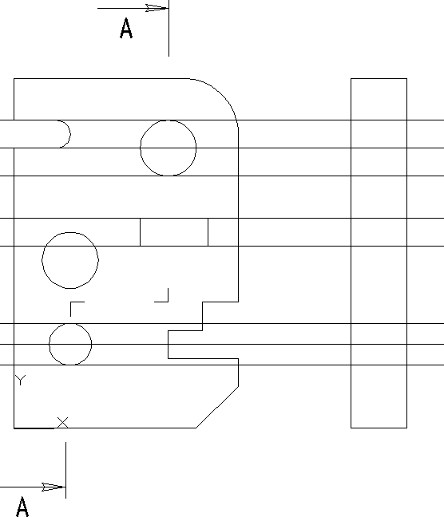
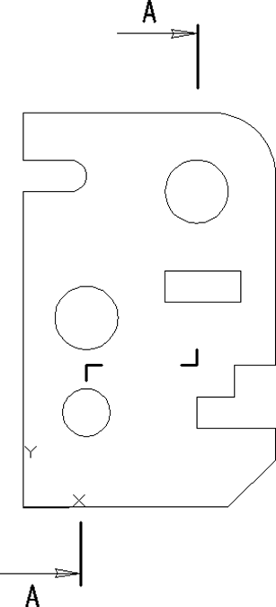
Рисунок 4 –построение разреза
Для построения осевых линий добавим их в «Палитру линий». В меню «Тип линий» выберем «Другой » и нажмем на кнопку «Загрузить». Из открывшегося списка выберем ACAD_ISO04W100 (Осевую линию), и нажмем «ОК». Выделим линии, которые должны быть осевыми, и изменим их стиль на штрихпунктирный, выбрав тип линии из «Палитры линий», и установим вес линий 0,09.
Для нанесения штриховки используем инструмент «Штриховка …» (Рисование → Штриховка …) или нажмем на пиктограмму на панели
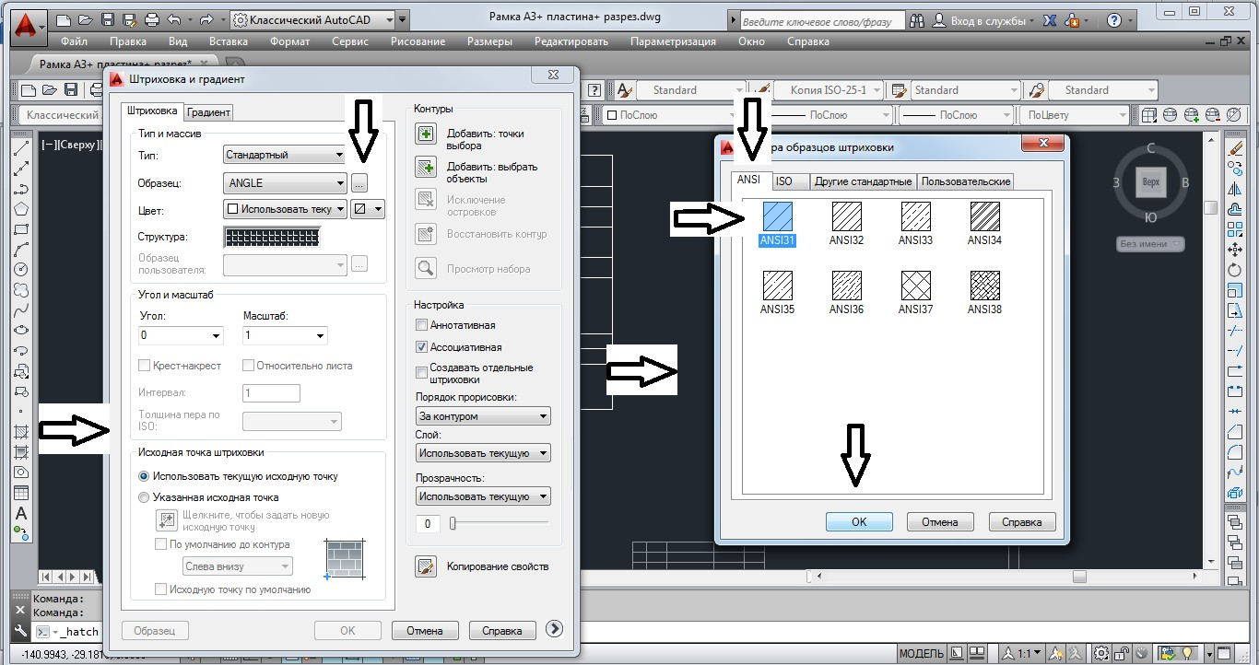
«Рисование». В открывшемся окне выбираем «Образец», нажав на кнопку . Выбираем вкладку «ANSI» и в ней штриховку ANSI 31 и нажимаем «ОК». В поле «Контуры» нажимаем пиктограмму «Добавить точки выбора».
Рисунок 5 - Нанесение штриховки на чертеже
Левой кнопкой мыши выберем области, которые необходимо заштриховать. Закончив выбор, нажмем на кнопку «Enter». В открывшемся окне нажимаем «ОК». Пошаговая инструкция выбора штриховки приведена на рис.5.
Оформление чертежа производим в пространстве Листа А4 (вертикально), в видовом окне выводим чертеж в масштабе 1:1, на чертеже проставляет размеры и аннотации.
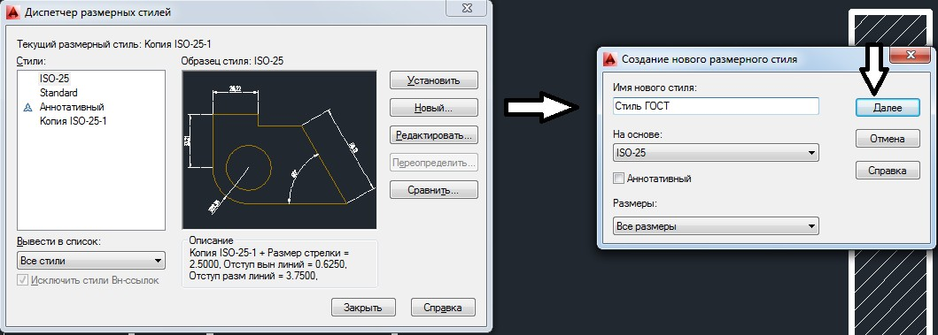
Прежде чем приступить к простановке размеров, необходимо настроить стиль размеров. Для этого открываем «Диспетчер размерных стилей» (Размеры → Размерные стили ). В диспетчере выбираем «Новый » и создаем «Стиль ГОСТ» с параметрами, указанными на рис. 6, и нажимаем «Далее».
Рисунок 6 – редактирование размерного стиля
В открывшемся окне выполним следующие настройки:
- выбираем вкладку «Линии»;
- в поле «Шаг в базовых размерах» устанавливаем – 8;
- в поле «Удлинение за размерную» устанавливаем – 2;
- в строке «Отступ от объекта» устанавливаем – 0;
- выбираем вкладку «Символы и стрелки»;
- в строке «Размер стрелки» устанавливаем – 5;
- при необходимости заменим тип стрелок в области «Стрелки»;
- выбираем вкладку «Текст»;
- в строке «Текстовый стиль» нажимаем пиктограмму ;
- в открывшемся окне устанавливаем в поле «Угол наклона» значение 15, нажимаем кнопку «Применить», а затем «Закрыть»;
- в строке «Высота текста» устанавливаем – 5;
- в строке «Отступ от размерной линии» устанавливаем – 1;
- в области "Выравнивание текста» устанавливаем указатель на режим «Вдоль размерной линии»;
- выбираем вкладку «Основные единицы»;
- в строке «Формат единиц» устанавливаем «Десятичные»;
- в строке «Точность» установим 0 без десятичных знаков после запятой;
- в области «Угловые измерения» в поле «Формат единиц» установим «Десятичные градусы»;
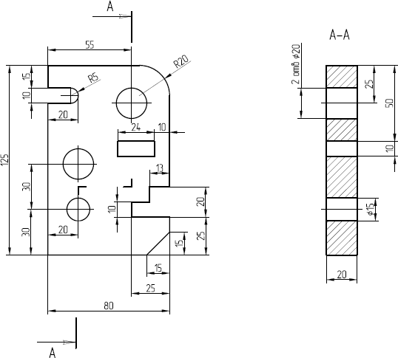
- в строке «Точность» установим 0 без десятичных знаков после запятой;
закончим настройку стилей измерения, нажав на кнопку «ОК».
Рисунок 7. Простановка линейных размеров
Основную надпись и рамку вставить через модуль СПДС или с помощью примитивов и создания таблицы. Название чертежа «Пластина».

Используемые источник:
AutoCAD. Способы построения примитивов https://yandex.ru/video/preview/?filmId=6594584994963012942&text=работа+с+примитивами+в+автокаде+меркулов&url=http%3A%2F%2Fvk.com%2Fvideo-73694996_456239553
Основные чертежные примитивы https://yandex.ru/video/preview/?filmId=621039260911710607&text=работа+с+примитивами+в+автокаде+меркулов&url=http%3A%2F%2Fwww.youtube.com%2Fwatch%3Fv%3DLb9XdAr2vQM

